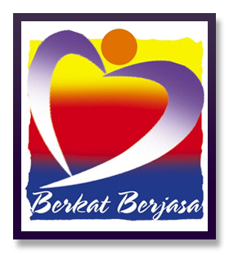

KEPUTUSAN JAWATANKUASA SEBUT HARGA
JABATAN KEBAJIKAN MASYARAKAT NEGERI PERAK

Jawatankuasa SebutHarga Jabatan Kebajikan Masyarakat Negeri Perak yang bersidang pada 02 Ogos 2017 bagi SebutHarga Perkhidmatan Kawalan Keselamatan Tanpa Senjata di Rumah Kanak-Kanak Sultan Abdul Aziz, Kuala Kangsar, Perak telah membuat keputusan sebulat suara bersetuju untuk memperakukan dan memuktamadkan keputusan seperti berikut:

PenyebutHarga | Harga (RM) | Tempoh
Prozas Security (M) Sdn Bhd | 274,060.80 | 2 tahun

